みんなで育てる幡多の子ども
～身に付けておきたい3つの力～
算数・数学 練習問題編

「みんなで育てる幡多の子ども」の冊子から、算数・数学の学習内容として取り上げていたものを、各学校や児童生徒が練習問題として活用しやすいように編集しました。
授業や家庭学習等で、活用してくだされば幸いです。

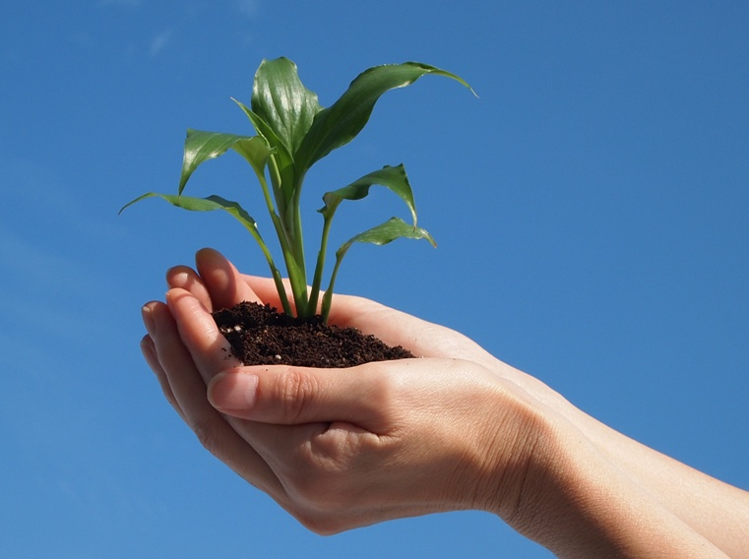

「生きる力」を育むために
身に付けておきたい基礎・基本
編集 高知県教育委員会事務局 西部教育事務所
平成２５年７月

